**Мастер-класс для педагогов ДОУ**

**«Айрис фолдинг — технология творчества»**

*«Я знаю. Как это делать. Я научу вас»*.

**Цель:** Передача практического опыта **педагогам** о преимуществах использования **технологии Айрис фолдинг в творческом** развитии дошкольников.

**Задачи:**

- Создать условия для профессионального самосовершенствования **педагогов**;

- Организовать передачу **педагогом-мастером** своего опыта путем прямого и комментированного показа последовательности действий, методов, приемов;

- Способствовать использованию **техники Айрис фолдинг в творческом развитии детей**;

**Методы и приемы:** целеполагание, рассказ, объяснение, художественное слово, наглядное сопровождение, вопросы, уточнение, практическая деятельность, рефлексия.

**Оборудование:** Ноутбук, проектор, 2 почтовых ящика, листочки для писем, влажные салфетки, мольберт, магнит, образец, бейджики.

**Раздаточный материал:** Полоски бумаги, клей, схема, трафарет тюльпана, листы картона, ножницы, скрепки, покрытия.

**1). Вводная часть.**

- Здравствуйте, коллеги! Сегодня я расскажу о **технологии**, которая, пришла к нам из Голландии. Отгадайте загадку: *«Словно гном из доброй сказки расплескал по небу краски»* - это Радуга. *«Радужное складывание»* по-английски **Айрис-фолдинг**. Если бы вы формулировали тему, используя все слова или некоторые из них: (**Айрис-фолдинг**, развитие, **технология**, **творчество**, дети) то, как бы она звучала? Варианты участников **мастер-класса**.

- отлично,

- великолепно,

- замечательно,

- супер,

Всем, спасибо!

Основательница **Творческой Мастерской** и Школы Энергетической живописи в Санкт-Петербурге Анна Байкова говорила:

«Когда мы занимаемся **творчеством**, наше сердце раскрывается и переливается цветами радости и счастья».

Европейскую страну Голландию называют страной тюльпанов и гиацинтов.

В подтверждение этому каждый год в конце апреля в период цветения тюльпанов, по голландским городам проходит парад цветов.

Из глубокой древности пришла к нам легенда о самой сущности этого цветка. Говорили, что в золотистом бутоне желтого тюльпана спрятано счастье. Но золотистый бутон никогда не раскрывался, и счастье было не доступно людям. Но однажды по лугу шла женщина с ребенком. Играя, мальчик случайно оказался рядом с цветком.

Он посмотрел на прекрасный тюльпан своими огромными глазами, в которых отражался весь мир - и небо, и солнце, и поляна с цветами. И вдруг в тишине зазвучал детский смех, звонкий и переливистый, как колокольчик в лесной чаще, и золотистый бутон раскрылся. Счастье легким облачком выплыло навстречу людям.

**2) Теория.**

Сегодня я поделюсь с вами **техникой работы с бумагой**, которая называется **Айрис фолдинг**. Эта **техника** рукоделия пока малоизвестна в России.

Голландские **мастера** складывали свои работы разноцветными полосками под определенным углом на заранее приготовленные шаблоны. Подобное рукоделие создаёт эффект нескольких слоёв и дополнительного объёма.

Данная **техника** позволяет создавать удивительные композиции.

Этой **техникой** могут овладеть как взрослые, так и дети старшего дошкольного возраста. Она вносит определенную новизну в деятельность детей, делает ее более интересной и увлекательной.

**Айрис фолдинг** совершенствует моторику рук, тонких движений пальцев, что **благотворно** влияет на общее интеллектуальное развитие и успешное обучение в школе.

Способствует формированию познавательных процессов восприятия, внимания, памяти, логического мышления.

**Айрис фолдинг** помогает развить уверенность в себе, **творческие способности**, художественный вкус. Воспитывает трудолюбие, аккуратность.

Итак, алгоритм выполнения работы:

Начинать всегда стоит с выбора рисунка, который вы хотите воплотить в жизнь. Вообще можно выбрать абсолютно любое изображение.

Схему при желании можно разработать самостоятельно, а также воспользоваться уже разработанными схемами других **мастеров**.

При создании работы в **технике Айрис фолдинг потребуется**: картон, цветная бумага, ножницы, карандаш, линейка, ластик, клей, схема, скрепки.

Можно подобрать элементы декора для лицевой стороны поделки: бисер, атласные ленты, пайетки и др. исходя из своих навыков и умений.

На картоне обводится шаблон и аккуратно по контуру вырезается.

Схема фиксируется к лицевой стороне картона с помощью скрепок так, чтобы она полностью была видна в отверстии.

С помощью линейки расчерчиваются и вырезаются полоски. Каждая полоска складывается вдоль пополам. Длина и ширина полосок должна быть больше, чем на схеме.

Полоски приклеиваются по цифрам от единицы, строго придерживаясь последовательности.

Клей должен касаться только картона или других полосок, но никогда не должен касаться схемы.

После того, как будут наклеены все полоски заклеивается окошечко, оставшееся по середине.

Отделяется схема от картона.

Изнаночная сторона заклеивается чистым листом бумаги.

Работа готова.

Сегодня я предлагаю вам сделать жёлтый тюльпан, цветок, приносящий счастье.

- Коллеги, кто желает попробовать изготовить работу в данной **технике**. Приглашаю 5 **педагогов**.

- У вас на столах есть все необходимые материалы, шаблон, схемы и полоски уже готовы.

Алгоритм действия:

1. Схему перекладываем к лицевой стороне картона и фиксируем с помощью скрепок так, чтобы она полностью была видна в отверстии.
2. Сначала приклеиваем полоски на листья и стебель сгибом в центр по линиям схемы, придерживаясь порядка цифр. Клей не должен касаться схемы, только картона или других полосок.

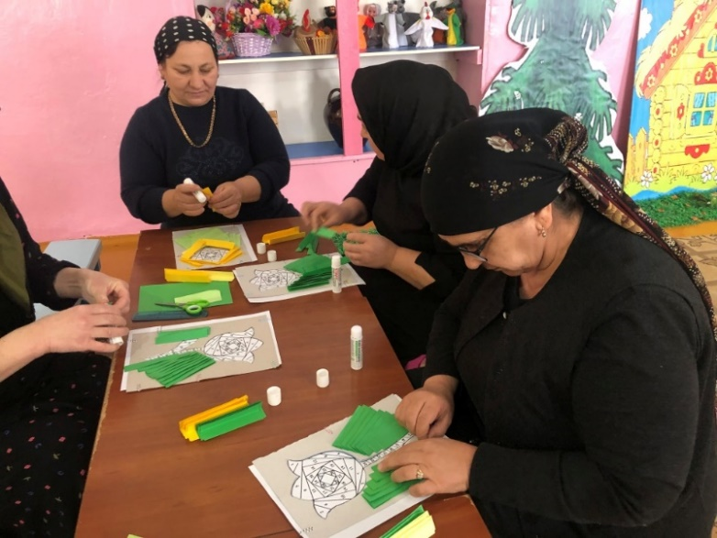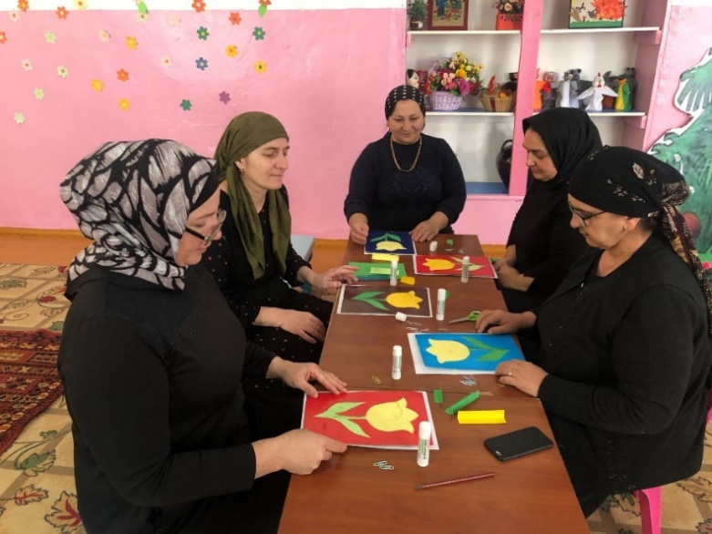

1. Затем приклеиваем полоски на цветок. Т. к. в центре тюльпана образован треугольник, у треугольника 3 стороны, соответственно мы будем использовать 3 оттенка желтого цвета. Двигаться нужно все время по цифрам, здесь нужно соблюдать чередование цветов.
2. Теперь заклеиваем окошечко.

При необходимости оказываю помощь.

**Работа с залом.**

- Пока наши коллеги выполняют аппликацию, я предлагаю поиграть в игру *«Ассоциации»*

Я начну, а вы продолжите фразу:

Если представить, что воспитатель – это сказочный герой, то кто?

Если воспитатель– это цвет, то какой?

Если воспитатель – это геометрическая фигура, то какая?

Если воспитатель – это фильм, то название этого фильма …

Если воспитатель- это праздник, то какой?

Если воспитатель – это цветок, то это…

Если воспитатель – песня, то какая?

Если воспитатель – это книга, то это…

Если воспитатель – это танец, то какой?

Спасибо!

**4) Итог.**

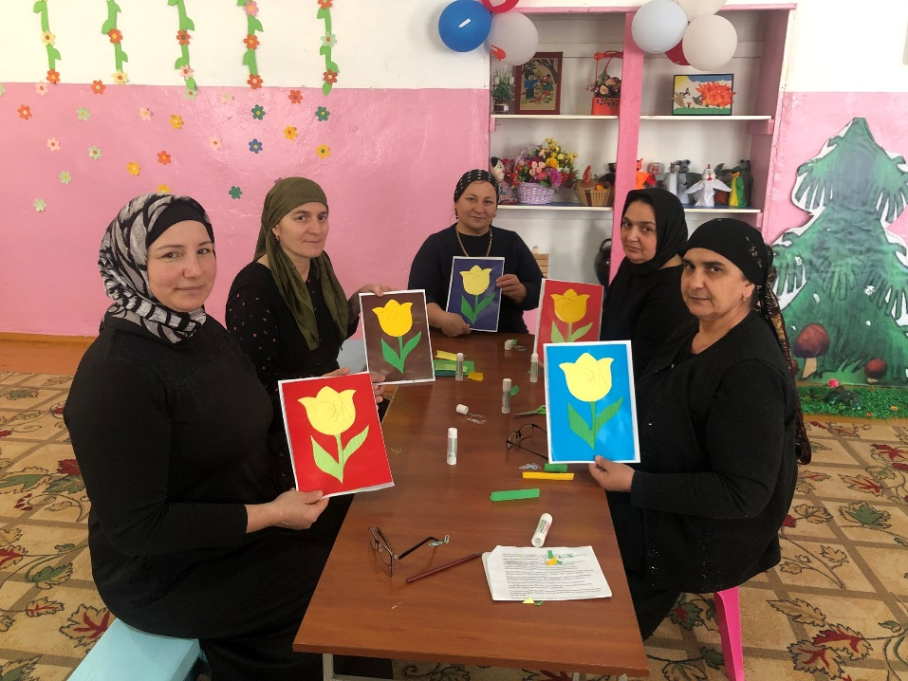

- Вижу, коллеги заканчивают свои работы. У всех получились прекрасные тюльпаны. Эту красоту должны увидеть все! Я предлагаю выйти на середину зала и всем показать свои работы.

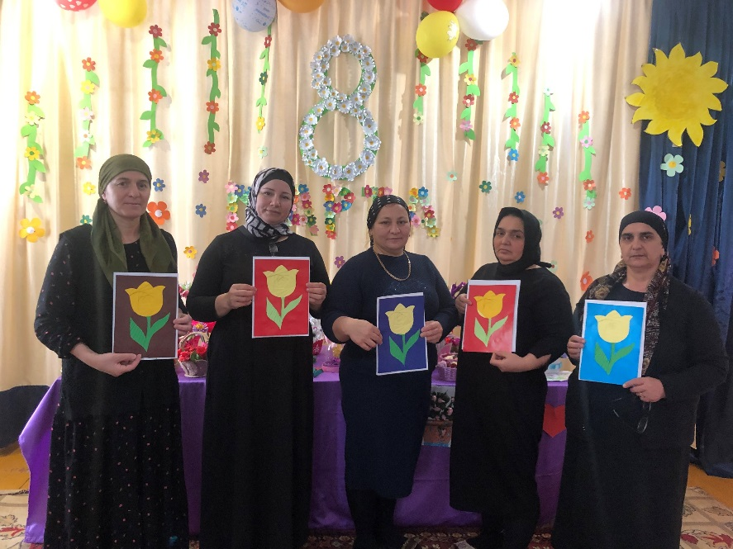

Организую обсуждение.

- Возникли ли у Вас трудности при выполнении поделки? Какие?

- Будите ли Вы, использовать данную **технологию в творческом развитии детей**? Где?

- Подумайте, где Вы еще можете использовать эту **технику**?

Пусть тюльпан, который вы сделали, принесёт вам счастья, а может быть, вы подарите его тому человеку, которому желаете добра. Спасибо, за участие!

Муниципальное бюджетное дошкольное образовательное учреждение

Детский сад «Радуга»

**Мастер-класс на тему:**

**«Айрис фолдинг – технология творчества»**



Подготовила:

Ахмедова Д. У